MEDIENINFORMATION


Würth Elektronik auf der embedded world 2025
Premiere für SPoE-Referenzdesign und weitere Elektronikinnovationen
11.–13. März 2025
Halle 2, Stand 2-110
Waldenburg, 6. Februar 2025 – Neben neuen Bauelementen unter anderem aus den Bereichen Wireless Connectivity, Power Magnetics, Optoelektronik und Elektromechanik präsentiert Würth Elektronik auf der embedded world vom 11. bis zum 13. März diesmal vor allem ein zukunftsweisendes Konzept: Single Pair Ethernet (SPE) mit Power over Data Lines (PoDL). Am Stand 2-110 in Halle 2 der Messe Nürnberg stellt der Hersteller das erste Referenzdesign für eine EMV-konforme 10-Mbit/s-Ethernet-Schnittstelle vor, die sowohl Datenübertragung als auch Stromversorgung über ein einziges verdrilltes Adernpaar ermöglicht.
„Mit diesem Referenzdesign zeigen wir, dass wir nicht nur hochwertige Bauelemente für unsere Kunden entwickeln, sondern uns auch um deren optimalen Einsatz kümmern und praxisnahe, nachhaltige Lösungen bieten. Unser neues Referenzdesign hilft, den Verkabelungsaufwand in Industrie- und IoT-Anwendungen zu reduzieren. Es verringert zudem das Gewicht und spart Kosten – gleichzeitig wird der Kupferverbrauch um 50 % gesenkt“, so Alexander Gerfer, CTO der Würth Elektronik eiSos Gruppe. „Single-pair Power over Ethernet (SPoE) ist eine platz- und materialsparende Lösung. Dank unseres Referenzdesigns – das wir inklusive aller Design-Dateien bereitstellen – lässt es sich nun einfach, komfortabel, standardkonform und EMV-sicher umsetzen.“
Auch der Beitrag von Würth Elektronik zum Konferenzprogramm der embedded world widmet sich diesem Thema: Dr. Heinz Zenkner und Adrian Stirn, EMV-Spezialisten des Unternehmens, geben am 12. März 2025 von 14 bis 17 Uhr einen Workshop mit dem Titel „Single Pair Ethernet Design with Power over Data Line with EMC Aspects“.
Bauteil-Neuigkeiten
Würth Elektronik präsentiert auf der Messe in Nürnberg Cordelia-I, eines der ersten Funkmodule, das die Cybersicherheitsverordnung 2022/30 gemäß EN18031-1 erfüllt. Im Bereich der Speicherinduktivitäten steht beispielsweise mit der WE-MXGI Serie ein Produkt im Fokus, das höchste Effizienz in Schaltregleranwendungen ermöglicht. Die Optoelektronik-Experten des Unternehmens stellen die Erweiterung des WL-ICLED-Programms um Dual-Wire-ICLEDs vor. Für diese RGB-LEDs mit integriertem Controller (IC) gibt es jetzt außerdem den REDEXPERT ICLED Color Calculator. Damit lassen sich automatisch exakte PWM-Signale zur Darstellung definierter Farbwerte erzeugen. Weitere Produktneuheiten sind USB-C-Komponenten und zusätzliche Baugrößen der beliebten WE-CNSW stromkompensierten Datenleitungsfilter.
Mitaussteller am Stand ist die Würth-Elektronik-Tochter IQD mit Quarzen und Oszillatoren. Außerdem sind die Halbleiterhersteller Analog Devices und onsemi als Partner am Stand zu Gast, um gemeinsame Referenzdesigns vorzustellen. Würth Elektronik beteiligt sich zudem wieder am Students Day, der diesmal am 13. März stattfindet.

Verfügbares Bildmaterial
Folgendes Bildmaterial steht druckfähig im Internet zum Download bereit: https://kk.htcm.de/press-releases/wuerth/
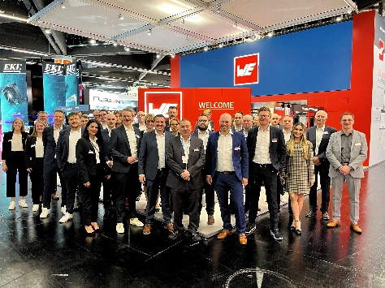  Bildquelle: Würth Elektronik  Das Team von Würth Elektronik freut sich auf die Gespräche am Messestand. | 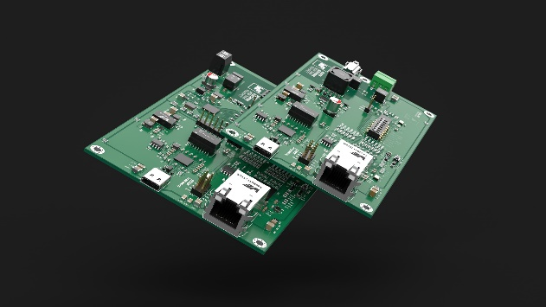Bildquelle: Würth Elektronik  Zwei Boards – Power Source Equipment (PSE) und Powered Device (PD) – für eine Verringerung des Verkabelungsaufwands: das Referenzdesign einer Single-pair-Power-over-Ethernet-Anwendung.

Über die Würth Elektronik eiSos Gruppe
Die Würth Elektronik eiSos Gruppe ist Hersteller elektronischer und elektromechanischer Bauelemente für die Elektronikindustrie und Technologie-Enabler für zukunftsweisende Elektroniklösungen. Würth Elektronik eiSos ist einer der größten europäischen Hersteller von passiven Bauteilen und in 50 Ländern aktiv. Fertigungsstandorte in Europa, Asien und Nordamerika versorgen die weltweit wachsende Kundenzahl.

Das Produktprogramm umfasst EMV-Komponenten, Induktivitäten, Übertrager, HF-Bauteile, Varistoren, Kondensatoren, Widerstände, Quarze, Oszillatoren, Power Module, Wireless Power Transfer, LEDs, Sensoren, Funkmodule, Steckverbinder, Stromversorgungselemente, Schalter, Taster, Verbindungstechnik, Sicherungshalter sowie Lösungen zur drahtlosen Datenübertragung. Das Portfolio wird durch kundenspezifische Lösungen abgerundet.
Die Verfügbarkeit ab Lager aller Katalogbauteile ohne Mindestbestellmenge, kostenlose Muster und umfangreicher Support durch technische Vertriebsmitarbeitende und Auswahltools prägen die einzigartige Service-Orientierung des Unternehmens.
Würth Elektronik ist Teil der Würth-Gruppe, dem Weltmarktführer in der Entwicklung, der Herstellung und dem Vertrieb von Montage- und Befestigungsmaterial, und beschäftigt 7 900 Mitarbeitende. Im Jahr 2023 erwirtschaftete die Würth Elektronik Gruppe einen Umsatz von 1,24 Milliarden Euro.
Würth Elektronik: more than you expect!
Weitere Informationen unter www.we-online.com

Weitere Informationen:  Würth Elektronik eiSos GmbH & Co. KG  Sarah Hurst  Clarita-Bernhard-Straße 9  81249 München  Telefon: +49 7942 945-5186  E-Mail: sarah.hurst@we-online.de  www.we-online.com | Pressekontakt:  HighTech communications GmbH  Brigitte Basilio  Brunhamstraße 21  81249 München  Telefon: +49 89 500778-20  E-Mail: b.basilio@htcm.de  www.htcm.de

